ПР33 Форма оформления заказа
Данная практическая работа основа на ПР32 и является её продолжением в выполнении задания демонстрационного экзамена.
При разработки программы придерживаться требований указанных в файле «Общие требования к функционалу программных приложений»(см. файл Общие требования к функционалу программных приложений.docx).
Визуальные компоненты должны соответствовать руководству по стилю, предоставленному в качестве ресурсов к заданию в соответствующем файле(см. файл Руководства по стилю.docx).
В ПР33 Вам необходимо реализовать возможность формирования заказа в соответствии с Ваши вариантом задания.
При входе в любую учетную запись должна быть реализована возможность выхода на главный экран – окно входа(авторизация). При переходе в любую учетную запись в интерфейсе (правый верхний угол)должны отображаться ФИО пользователя. Для гостевого режима в правом верхнем углу указать текущую дату и словосочетание «Гостевой режим»
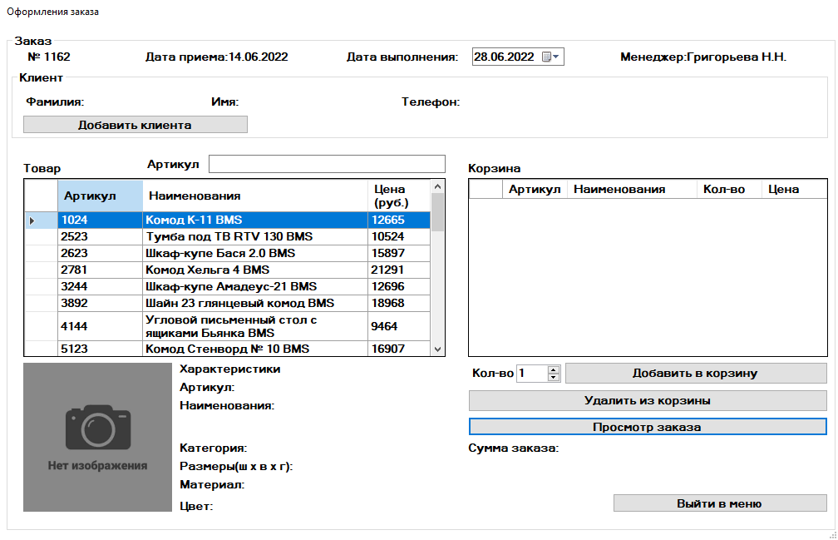
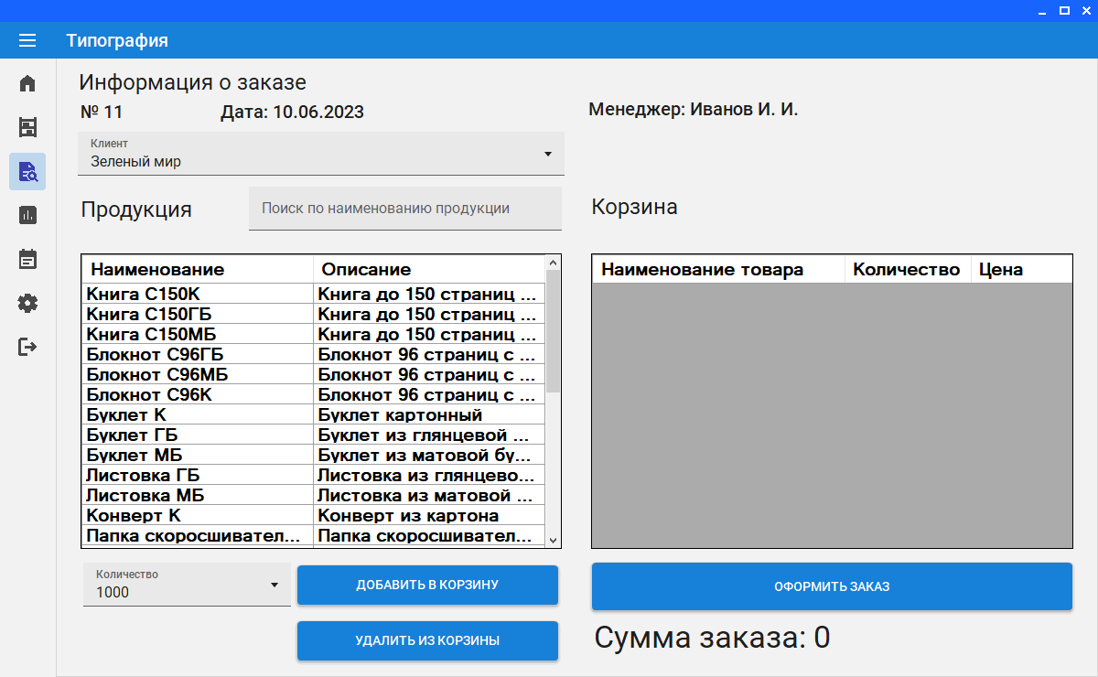
Реализуйте возможность формирования заказа из окна просмотра списка товаров для авторизованных пользователей и для гостя.
При просмотре списка товаров пользователь может выделить товар, по нажатию правой клавиши мыши вызвать контекстное меню с командой «Добавить к заказу». При нажатии на команду происходит формирование заказа и добавление в заказ выбранной позиции в количестве 1 единицы.
Если хотя бы один товар добавлен к заказу в интерфейсе пользователя появляется кнопка для просмотра заказа. Если ни один товар не добавлен к заказу кнопка просмотра заказа не отображается в интерфейсе. При просмотре товаров все добавления производятся в один заказ.
Просмотр заказа должен быть реализован в отдельном модальном окне. При просмотре заказа отображается вся информация о товаре, в том числе изображение. Реализована возможность удалить товар, указав количество - 0 или нажатием на элемент интерфейса(либо любым другим способом).
При формировании заказа:
- в реальном времени ведется подсчет суммы заказа, подсчет скидки заказа, если в нем есть товары со скидкой;
- заказу автоматически присваивается номер (+1 к существующему в БД);
- информация о заказе хранится в БД;
- при создании статус заказа новый;
- реализована возможность выбрать пункт выдачи.
Для получения заказа формируется талон в документ WORD.
Талон содержит: дата заказа, номер заказа, состав заказа, сумму заказа, сумму скидки, пункт выдачи и код получения. Код для получения должен быть выделен размером шрифта и типом начертания – полужирный. Код состоит из 3 цифр, которые генерируются случайным образом при создании заказа. Если все заказы в наличии на складе в количестве более 3 позиций, то в талоне указывается срок доставки – 3 дня. Если менее 3 позиций или отсутствует, то 6 дней.
Если заказ формирует авторизованный клиент в окне просмотра заказа автоматически заполняется поле ФИО клиента. В режиме гостя необходимо вручную заполнить поле ФИО. Поле ФИО является обязательным для оформления заказа.

